КРАСНОЯРСКИЙ КРАЙ
ЕРМАКОВСКИЙ РАЙОН
АДМИНИСТРАЦИЯ ВЕРХНЕУСИНСКОГО СЕЛЬСОВЕТА
Ленина ул., 93, с. Верхнеусинское, Ермаковский район, Красноярский край, 662842 тел. 8 (391-38) 36-4-98

ПОСТАНОВЛЕНИЕ

13 марта 2020 г. с. Верхнеусинское № 08-п

О проведении мероприятий по
предупреждению возникновения и
распространения африканской
чумы свиней на территории
Верхнеусинского сельсовета

Руководствуясь законом Российской Федерации от 14.05.1993 № 4979-1 «О ветеринарии», Приказом Министерства сельского хозяйства РФ от 31.052016 №213 «Об утверждении ветеринарных правил осуществления профилактических, диагностических, ограничительных и иных мероприятий, установления и отмены карантина и иных ограничений, направленных на предотвращение распространения и ликвидацию очагов африканской чумы свиней», в соответствии с Уставом Верхнеусинского сельсовета, ПОСТАНОВЛЯЮ:
1. Утвердить комплексный план мероприятий по предупреждению возникновения и распространения африканской чумы свиней на территории Верхнеусинского сельсовета в период с 2020 по 2023 гг. (приложение 1).
2. Утвердить состав оперативной группы по ликвидации животных в результате возникновения заболевания свиней африканской чумой на территории Верхнеусинского сельсовета (приложение 2).
3. Определить место сжигания зараженных трупов свиней, согласно прилагаемой карты (приложение 3).
4. Утвердить список привлекаемого, по согласованию, автомобильного транспорта повышенной проходимости, принадлежащего организациям, расположенным на территории Верхнеусинского сельсовета (приложение 4).
5. Организовать постоянное информирование граждан, имеющих в личных подсобных хозяйствах свинопоголовье, о правилах содержания сельскохозяйственных животных на подворье, мерах предупреждения заноса и распространения вируса африканской чумы свиней, а также мероприятиях, проводимых при ликвидации очага АЧС на территории Верхнеусинского сельсовета.
6. Контроль за исполнением настоящего постановления оставляю за собой.
7. Настоящее постановление разместить на официальном сайте администрации сельсовета: http://vusinsk.bdu.su.
8. Постановление вступает в силу после его подписания и подлежит опубликованию в информационном бюллетене «Усинские вести».

Глава Верхнеусинского сельсовета Е.И. Григорьев

Приложение 1
к постановлению администрации
Верхнеусинского сельсовета
от 13.03.2020 № 08-п

УТВЕРЖДАЮ:  Глава администрации Верхнеусинского сельсовета  _____________________Е.И. Григорьев  «____»________________2020 г. |  | СОГЛАСОВАНО:  Начальник КГКУ«Ермаковский  отдел ветеринарии»  __________________В.И. Глазырин  «_______»______________2020 г.

КОМПЛЕКСНЫЙ ПЛАН МЕРОПРИЯТИЙ
по предупреждению возникновения и распространения Африканской чумы свиней на территории Верхнеусинского сельсовета в период с 2020 по 2023 гг.

 | Наименование мероприятий | Ответственные исполнители | Кто осуществляет контроль | Срок исполнения
1.Организационные мероприятия
1.1. | Создать комиссию по сбору информации, руководству, координации действий по предотвращению, распространению и ликвидации очагов африканской чумы свиней | Глава администрации сельсовета | Глава администрации сельсовета | По мере необходимости (немедленно)
1.2. | Составить полный перечень свиней на территории сельского совета | Администрация сельсовета | Глава администрации сельсовета | постоянно
1.3 | Организовать информирование населения о ситуации с африканской чумой и мерами профилактики ее возникновения в населенных пунктах. | Заведующий ветеринарным пунктом | Руководитель КГКУ «Ермаковский отдел ветеринарии» | постоянно
1.4. | Определить место для сжигания павших животных | Глава администрации сельсовета | Глава администрации сельсовета | постоянно
1.5. | Обеспечить готовность технических средств для копки траншей, перевозки трупов животных. Определить кадровый состав отряда по уничтожению больных и инфицированных животных. | Глава администрации сельсовета | Глава администрации сельсовета | постоянно
1.6. | Выполнять «Ветеринарные правила осуществления профилактических, диагностических, ограничительных и иным мероприятий, установления и отмены карантина и иных ограничений, направленных на предотвращение распространения и ликвидацию очагов африканской чумы свиней» (Приказ Минсельхоза России от 31.05.2016 № 213) | Владельцы животных, Государственная ветеринарная служба района | Государственная ветеринарная служба района | постоянно
2. Профилактические мероприятия
2.1. | Не допускать выгул свиней в личных подворьях населения и на мелкотоварных фермах | Владельцы животных | Глава администрации сельсовета | постоянно
2.2. | Проводить регулярные клинические осмотры домашних свиней. Немедленно информировать государственную ветеринарную службы района о случаях внезапного падежа свиней. | Владельцы животных | Заведующий ветеринарным пунктом | постоянно
2.3. | Не допускать использование пищевых отходов в кормлении свиней без термической обработки, запретить вывоз пищевых отходов на места складирования твердых бытовых отходов. | Владельцы животных | Администрация сельсовета | постоянно
2.4. | Усилить меры административного воздействия за нарушение правил содержания животных, уклонение от проведения ветеринарных профилактических мероприятий | Государственный ветеринарный инспектор | Служба по ветеринарному надзору Красноярского края | постоянно
2.5. | Обеспечить контроль на рынках, предприятиях по переработке животного сырья и продуктов животноводства, за поступлением и реализацией поднадзорной продукции только с ветеринарными сопроводительными документами. Обеспечить реализацию и передвижение свинопоголовья с ведома и разрешения государственной ветеринарной службы. | Государственная ветеринарная служба района | Государственная ветеринарная служба района | постоянно
3. Специальные мероприятия при возникновении африканской чумы свиней (падеж, заболевание в нескольких подворьях)
3.1. | Сообщить о подозрении на заболевание начальнику КГКУ «Ермаковский отдел ветеринарии» | Заведующий ветеринарным пунктом | Государственная ветеринарная служба района | немедленно
3.2. | Запретить ввоз и вывоз свиней из населенного пункта | Глава администрации сельсовета | Государственная ветеринарная служба района | постоянно
3.3. | Организовать охранные мероприятия в местах проведения утилизации | Глава администрации сельсовета | Глава администрации сельсовета | постоянно
3.4. | При возникновении заболевания вводить режим чрезвычайной ситуации | Противоэпизоотическая комиссия района | Государственная ветеринарная служба района | немедленно

Приложение 2
к постановлению администрации
Верхнеусинского сельсовета
от 13.03.2020 № 08-п

Состав оперативной группы по ликвидации животных в результате возникновения заболевания свиней африканской чумой на территории Верхнеусинского сельсовета

1. Григорьев Евгений Игоревич – глава администрации Верхнеусинского сельсовета, руководитель оперативной группы.
2. Шарыпов Валентин Ибрагимович – заместитель главы администрации Верхнеусинского сельсовета, заместитель руководителя оперативной группы.
3. Яковлева Надежда Юрьевна – ведущий специалист администрации Верхнеусинского сельсовета, секретарь оперативной группы.
Члены оперативной группы:
4. Сасов Николай Владимирович – ветеринарный санитар Верхнеусинского ветеринарного участка.
5. Данилов Николай Степанович – ветеринарный врач Верхнеусинского ветеринарного участка.
6. Родин Валерий Владимирович – рабочий по обслуживанию здания администрации Верхнеусинского сельсовета.
7. Богданов Дмитрий Игоревич – председатель Верхнеусинского сельского Совета депутатов.
8. Шишлянников Сергей Михайлович - депутат Верхнеусинского сельского Совета депутатов.
9. Комлев Михаил Дмитриевич - мастер участка Ермаковского филиала АО «ДРСУ – 10» (по согласованию).
10. Горохова Светлана Павловна – начальник ПП ОП МО МВД России «Шушенский» (по согласованию).

Приложение 3
к постановлению администрации
Верхнеусинского сельсовета
от 13.03.2020 № 08-п

Место сжигания зараженных трупов свиней на территории Верхнеусинского сельсовета

Карта площадки для размещения ТБО в районе с. Верхнеусинское.
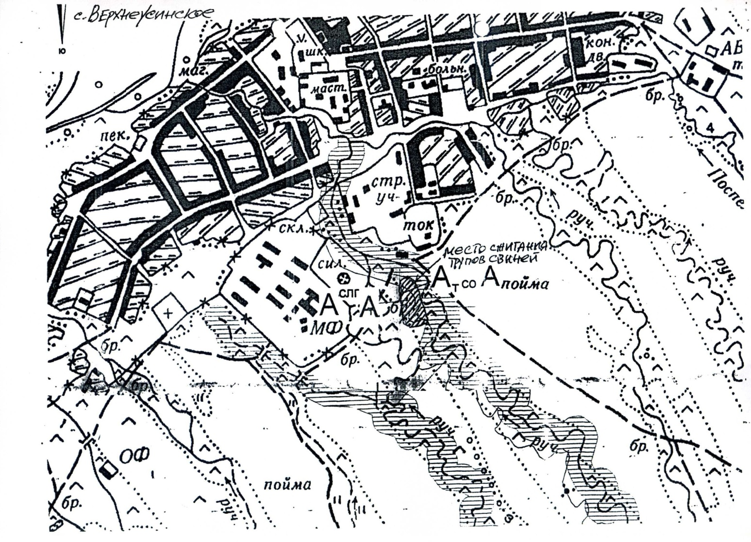

Приложение 4
к постановлению администрации
Верхнеусинского сельсовета
от 13.03.2020 № 08-п

Список привлекаемой, по согласованию, автомобильного транспорта повышенной проходимости, принадлежащего организациям, расположенным на территории Верхнеусинского сельсовета

1. ПП ПЧ-43 ФГКУ «27 отряд ФПС» - Уаз 396202 гос. № р048ху 24;
2. Усинское авиаотделение КГ АУ Лесопожарный центр - Уаз 39094 гос. № с812ер24, Саз 35 гос. № у718уа 24;
3. ПАО «МРСК Сибири» - «МРСК Красноярскэнерго» Верхнеусинский участок - ГАЗ-66 гос. № р255нм24;
4. Администрация Верхнеусинского сельсовета - Газ 330210 гос. № р699вс 24;
5. КГКУ «Усинское лесничество» - Уаз 3909 гос. № у550ок 24;
6. Ермаковский филиал АО «ДРСУ-10» Верхнеусинский участок - Уаз 469 гос. № к932мк24;
7. ИП Романенко - Газ 330210 гос. № р375вк 24;
8. ООО ЛК «Гринхаус»- Газ 3307;
9. Глава ИП К(Ф)Х Евлампиев И.И. - МТЗ Беларус 82.1.

